PHÂN TÍCH THIẾT KẾ HỆ THỐNG
RIKKEIFASTMART – ĐẶT HÀNG ONLINE
Bộ tài liệu phân tích thiết kế nhanh

1. Mục tiêu và phạm vi
Phân tích và thiết kế phân hệ Đặt hàng Online của RikkeiFastMart theo kiến trúc 3 tầng, xác định yêu cầu, Use Case, Activity, Class, Sequence, UI Wireframe và ERD. Phạm vi không bao gồm thanh toán và giao hàng.
Giới hạn: tối đa 2 Actor, 4 Use Case, Main Flow 6 bước và 3 Class.

2. Yêu cầu FR/NFR
Mã | Loại | Nội dung
FR-01 | Chức năng | Hệ thống phải cho phép Khách hàng xem sản phẩm, chọn sản phẩm, số lượng, thêm vào giỏ hàng và thực hiện Đặt hàng Online sau khi đăng nhập.
FR-02 | Chức năng | Hệ thống phải kiểm tra số lượng tồn kho của từng sản phẩm trước khi tạo đơn; nếu đủ hàng thì xử lý mã giảm giá nếu có, tạo đơn và thông báo thành công; nếu không đủ hàng thì thông báo và không tạo đơn.
NFR-01 | Phi chức năng | Hệ thống phải hoàn thành kiểm tra tồn kho của toàn bộ sản phẩm trong giỏ hàng và trả kết quả cho Khách hàng trong tối đa 3 giây đối với 95% yêu cầu, trong điều kiện tải hệ thống không vượt mức tải thiết kế.

3. Kiến trúc 3 tầng
Tầng | Vai trò trong luồng Đặt hàng Online
Presentation Tier | Hiển thị danh sách sản phẩm, giỏ hàng, mã giảm giá, kết quả kiểm tra tồn kho và thông báo đặt hàng thành công/thất bại.
Business Logic Tier | Xử lý nghiệp vụ Đặt hàng Online: kiểm tra tồn kho, xử lý mã giảm giá, xác nhận và tạo đơn hàng.
Data Tier | Lưu và truy xuất Customer, Product, Order và dữ liệu sản phẩm trong đơn; cập nhật tồn kho khi Nhân viên kho nhập hàng.

4. Use Case Diagram
Actor: Khách hàng; Nhân viên kho.
Use Case: Đăng nhập; Xem sản phẩm; Đặt hàng Online; Cập nhật tồn kho.
Quan hệ: Đặt hàng Online <<include>> Đăng nhập; Đặt hàng Online <<include>> Xem sản phẩm.

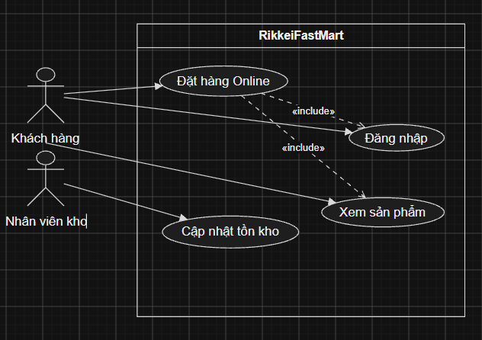5. Đặc tả Use Case – UC-03 Đặt hàng Online
Phần | Nội dung
Use Case Name & ID | UC-03 – Đặt hàng Online
Actor(s) & Description | Khách hàng – người sử dụng app để lựa chọn sản phẩm và tạo đơn hàng.
Pre-conditions | Khách hàng đã đăng nhập bằng tài khoản của mình; sản phẩm cần mua tồn tại trong hệ thống.
Post-conditions | Nếu đủ hàng: đơn hàng được tạo và lưu lại, mã giảm giá được lưu nếu có. Nếu không đủ hàng: không tạo đơn hàng.
Main Flow | 1. Khách hàng xem danh sách sản phẩm và chọn sản phẩm, số lượng muốn mua.  2. Khách hàng thêm sản phẩm vào giỏ hàng và bấm đặt hàng.  3. Hệ thống kiểm tra số lượng tồn kho của từng sản phẩm trong giỏ hàng.  4. Khách hàng nhập mã giảm giá nếu có và xác nhận đặt hàng.  5. Hệ thống tạo đơn hàng và lưu ngày đặt, mã giảm giá và số lượng từng sản phẩm.  6. Hệ thống thông báo đặt hàng thành công cho Khách hàng.
Alternative Flows | A1 – Không đủ tồn kho: tại bước 3, nếu có sản phẩm không đủ hàng, hệ thống thông báo cho Khách hàng và không tạo đơn hàng.  A2 – Không sử dụng mã giảm giá: tại bước 4, Khách hàng không nhập mã giảm giá, hệ thống tiếp tục tạo đơn hàng không có mã giảm giá.

6. Activity Diagram
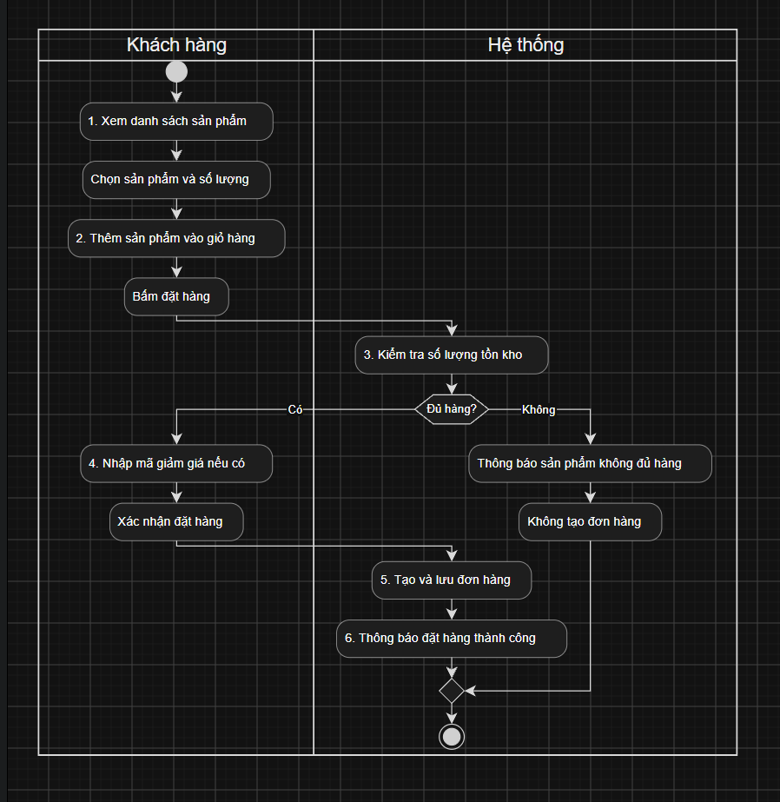

7. Class Diagram
Class | Thuộc tính | Phương thức
Customer | - customerId: int  - fullName: String  - email: String | + login()  + placeOrder()
Order | - orderId: int  - orderDate: Date  - discountCode: String | + checkStock()  + createOrder()
Product | - productId: int  - productName: String  - unitPrice: decimal  - stockQuantity: int | + updateStock()  + checkAvailability()
Quan hệ: Customer 1 — 0..* Order; Order 0..* — 0..* Product. Quan hệ Order–Product dùng Aggregation vì Product tồn tại độc lập với Order.
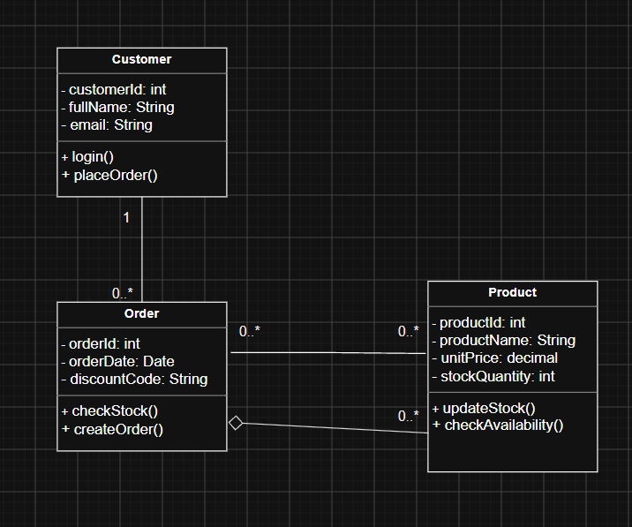

8. Sequence Diagram
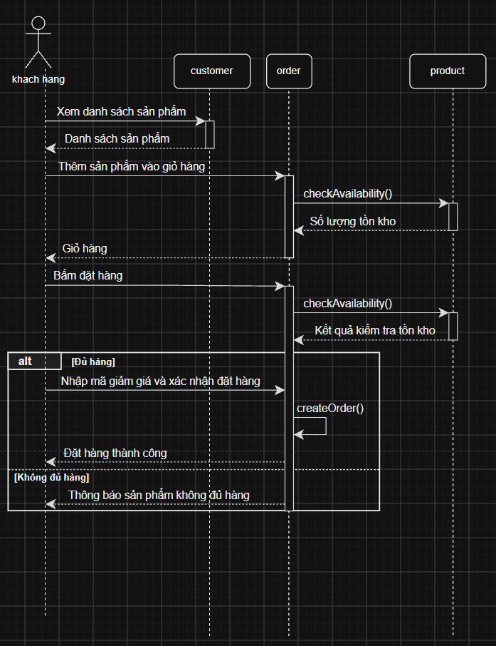

10. ERD
Bảng | Cột (ghi rõ PK/FK)
Customer | customer_id PK; full_name; email
Order | order_id PK; customer_id FK; order_date; discount_code
Product | product_id PK; product_name; unit_price; stock_quantity
Order_Product | order_id PK, FK; product_id PK, FK; quantity
Thiết kế đạt 3NF vì mỗi bảng có thuộc tính phụ thuộc trực tiếp vào khóa chính, không có thuộc tính không khóa phụ thuộc bắc cầu vào khóa chính; thông tin Product và Customer được tách khỏi Order và quan hệ N:N được xử lý bằng Order_Product.
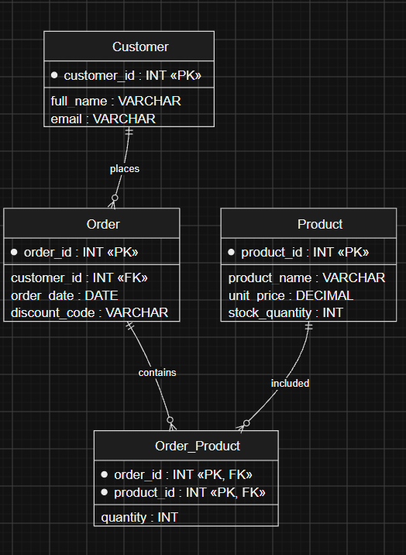

11. Vị trí trong tài liệu SRS
Sơ đồ | Vị trí trong SRS
Use Case Diagram | 3. Specific Requirements → 3.1 Functional Requirements / Use Case Model
UI Wireframe | 3. Specific Requirements → 3.2 External Interface Requirements → User Interface
ERD | 4. Supporting Information / Appendix → Data Model / Database Design
Class Diagram | 4. Supporting Information / Appendix → System Design / Class Model

12. Kiểm tra tính nhất quán
Thành phần | Giá trị
Actor | Khách hàng; Nhân viên kho
Use Case | Đăng nhập; Xem sản phẩm; Đặt hàng Online; Cập nhật tồn kho
Use Case chính | Đặt hàng Online
Main Flow | 6 bước
Class | Customer; Order; Product
ERD | Customer; Order; Product; Order_Product
NFR | Kiểm tra tồn kho ≤ 3 giây cho 95% yêu cầu
Phạm vi | Không mở rộng thanh toán, giao hàng

